Հավելված N 12
ՔԿԶՆԾ Տրանշ 2 Տիչինա-Աշտարակ
ճանապարհահատվածի Հողի օտարման և տարաբնակեցման ծրագրի

ԱՐՁԱՆԱԳՐՈՒԹՅՈՒՆ
Քաղաքային կայուն զարգացման ներդրումային ծրագրի Տրանշ 2 հողի օտարման և տարաբնակեցման վերաբերյալ նախնական ուսումնասիրություն իրականացնելու հանրային լսման
(Հին Սիլիկյան-Աշտարակ ճանապարհահատված)
Օրը/ժամը. 21 հունվար, 2016թ. 15։00-15:40
Վայրը. Երևանի Լ. Միրիջանյանի անվան №155 միջնակարգ դպրոց, Աջափնյակ վարչական շրջան

Հանդիպումը վարում էին.
Նորա Մարտիրոսյան` ծրագրի ղեկավար, Քաղաքային կայուն զարգացման ներդրումային ծրագրի, «Երևանի կառուցապատման ներդրումային ծրագրերի իրականացման գրասենյակ» ՀՈԱԿ,
Սիրաք Գյուլբուդաղյան՝ հողի օտարման և տարաբնակեցման մասնագետ, Քաղաքային կայուն զարգացման ներդրումային ծրագիր, «Երևանի կառուցապատման ներդրումային ծրագրի իրականացման գրասենյակ» ՀՈԱԿ:
Մասնակցում էին՝
- Նորա Մարտիրոսյան` Տնօրենի տեղակալ-ծրագրի ղեկավար, Քաղաքային կայուն զարգացման ներդրումային ծրագիր, «Երևանի կառուցապատման ներդրումային ծրագրերի իրականացման գրասենյակ» ՀՈԱԿ,
- Սիրաք Գյուլբուդաղյան՝ հողի օտարման և տարաբնակեցման մասնագետ, Քաղաքային կայուն զարգացման ներդրումային ծրագիր, «Երևանի կառուցապատման ներդրումային ծրագրերի իրականացման գրասենյակ» ՀՈԱԿ,
- Վարդան Կարապետյան՝ տեխնիկական մասնագետ, Քաղաքային կայուն զարգացման ներդրումային ծրագիր «Երևանի կառուցապատման ներդրումային ծրագրերի իրականացման գրասենյակ» ՀՈԱԿ,
- Աննա Մալիկոյան՝ հաղորդակցման և հանրային կապերի մասնագետ, Քաղաքային կայուն զարգացման ներդրումային ծրագիր, «Երևանի կառուցապատման ներդրումային ծրագրերի իրականացման գրասենյակ» ՀՈԱԿ,
- Արուս Հարությունյան՝ խորհրդատու կազմակերպության տարաբնակեցման մասնագետ, «Էգիս ինթերնեյշնլ»,
- Տիգրան Գրիգորյան՝ ՄՉՀ, Մարդահամար և Սոցիալ-տնտեսական հետազոտություն իրականցնող կազմակերպության ծրագրի ղեկավար, «Ափթայմ» ՍՊԸ,
- Շուշան Քոչարյան` ՄՉՀ, Մարդահամար և Սոցիալ-տնտեսական հետազոտությունների իրականացման ղեկավար, «Ափթայմ» ՍՊԸ,
- Աննա Համբարձումյան՝ ՄՉՀ, Մարդահամար և Սոցիալ-տնտեսական հետազոտությունների իրականացման ասիստենտ, «Ափթայմ» ՍՊԸ,
- Կարեն Աֆրիկյան՝ ՄՉՀ, Մարդահամար և Սոցիալ-տնտեսական հետազոտություն իրականցնող կազմակերպության գյուղատնտես, «Ափթայմ» ՍՊԸ,
- Արարատ Սողոմոնյան՝ ՄՉՀ, Մարդահամար և Սոցիալ-տնտեսական հետազոտություն իրականցնող կազմակերպության չափագրող, «Ափթայմ» ՍՊԸ,
- Գայանե Հակոբյան՝ Մարդահամար և Սոցիալ-տնտեսական հետազոտությունների իրականացման դաշտային համակարգող, «Ափթայմ» ՍՊԸ,
- Ռիտա Դավթյան՝ ՄՉՀ, Մարդահամար և Սոցիալ-տնտեսական հետազոտություն իրականցնող կազմակերպության հարցազրուցավար, «Ափթայմ» ՍՊԸ,
- Անուշ Հովակիմյան՝ ՄՉՀ, Մարդահամար և Սոցիալ-տնտեսական հետազոտություն իրականցնող կազմակերպության հարցազրուցավար, «Ափթայմ» ՍՊԸ,

Հանրային լսմանն ընդհանուր առմամբ մասնակցել են 21 ԱԵԱ, որոնցից բոլորն էլ տղամարդ են (մասնակիցները միաձայն հրաժարվել են ստորագրել մասնակիցների անվանացանկը): Հանրային լսման մասին բոլոր ԱԵԱ-երը նախապես տեղեկացվել են հեռախոսային զանգի միջոցով, ինչպես նաև հայտարարությունը հրապարակվել է «Հայաստանի Հանրապետություն» օրաթերթում 20.01.2016թ-ին:
Նիստի օրակարգում ներկայացված էին հետևյալ հարցերը՝
- Ծրագրի իրականացման ՀՕՏ հիմնական փուլերը, Նախնական ուսումնասիրման մասին ՀՀ կառավարության որոշման իրավական պահանջները
- Նախնական ՄՉՀ-ի կազմակերպման և իրականացման գործընթացը
- Ճանապարհի ծրագծի և նախագծի ներկայացում
- Նախագծի շուրջ քննարկում
Հանդիպման բացում.
Հանդիպումը ողջույնի խոսքով բացեց Նորա Մարտիրոսյանը: Նա ԱԵԱ-երին հակիրճ ներկայացրեց Տրանշ 1-ի և Տրանշ 2-ի շրջանակներում իրականացված և ընթացքում գտնվող ճանապարհատվածների շինարարության, ՀՕՏ իրականացման, ՄՉՀ ուսումնասիրությունների և ՀՕՏԾ պատրաստման առաջընթացի մասին: Նա տեղեկացրեց, որ ուժի մեջ է մտել Հին Սիլիկյան-Աշտարակ ճանապարհահատվածի նախնական ուսումնասիրության մասին ՀՀ կառավարության որոշումը: Գույքերի նախնական ուսումնասիրության ժամանակ նախատեսվում է այցեր չափագրող և գնահատող կազմակերպության ներկայացուցիչների կողմից ԱԵԱ-ների գույքեր, որի նպատակն է իրականացնել վերջնական ստուգում և դուրս բերել ազդեցության ենթակա գույքերի ցանկը: Նա ԱԵԱ-երին ներկայացրեց ՄՉՀ, ՀՕՏԾ իրականացնող խմբի ներկայացուցիչներին, ինչպես նաև ԾԻԳ-ի տարաբնակեցման և տեխնիկական հարցերով պատասխանատու մասնագետներին:
Օրակարգի 1-ին հարցը ներկայացրեց ԾԻԳ-ի տարաբնակեցման մասնագետ Սիրաք Գյուլբուդաղյանը։ Նա ԱԵԱ-երին ներկայացրեց ծրագրի իրականացման հիմնական փուլերը, մասնավորապես՝ նախնական ուսումնասիրության արդյունքում նախագծի շտկումների հնարավորության, պլանավորվող հանրային լսումների իրականացման, նախնական ուսումնասիրության ժամանակ ձեռնարկվող անհրաժեշտ գործողությունների, հստակեցված ազդեցության ենթակա գույքերի ձեռք բերման նպատակով գերակա շահ ճանաչելու մասին որոշման, գույքի նկարագրության արձանագրությունների կազմման, ՀՕՏԾ պատրաստման, հաստատման և իրականացման, ինչպես նաև շինարարություն իրականացնելու մեկնարկի մասին:
Օրակարգի 2-րդ հարցը ներկայացրեց «Ափթայմ» ՍՊԸ-ի կողմից ՄՉՀ, Մարդահամար և Սոցիալ-տնտեսական հետազոտություն իրականացնող կազմակերպության ծրագրի ղեկավար Տիգրան Գրիգորյանը: Նա մանրամասն ներկայացրեց ՄՉՀ-ի, Մարդահամարի և սոցիալ-տնտեսական հետազոտությունների կազմակերպման և իրականացման գործընթացը: Ինչպես նաև կարևորեց չափագրման և արձանագրությունների կազմման ընթացքում ԱԵԱ-ների ակտիվ մասնակցությունը և աջակցությունը, ինչը հնարավորություն կտա համապատասխան մասնագետներին տվյալների ճշգրիտ բազա պատրաստելու համար:
ՀՕՏ-ին վերաբերող հարցեր ԱԵԱ-երը չբարձրացրեցին:
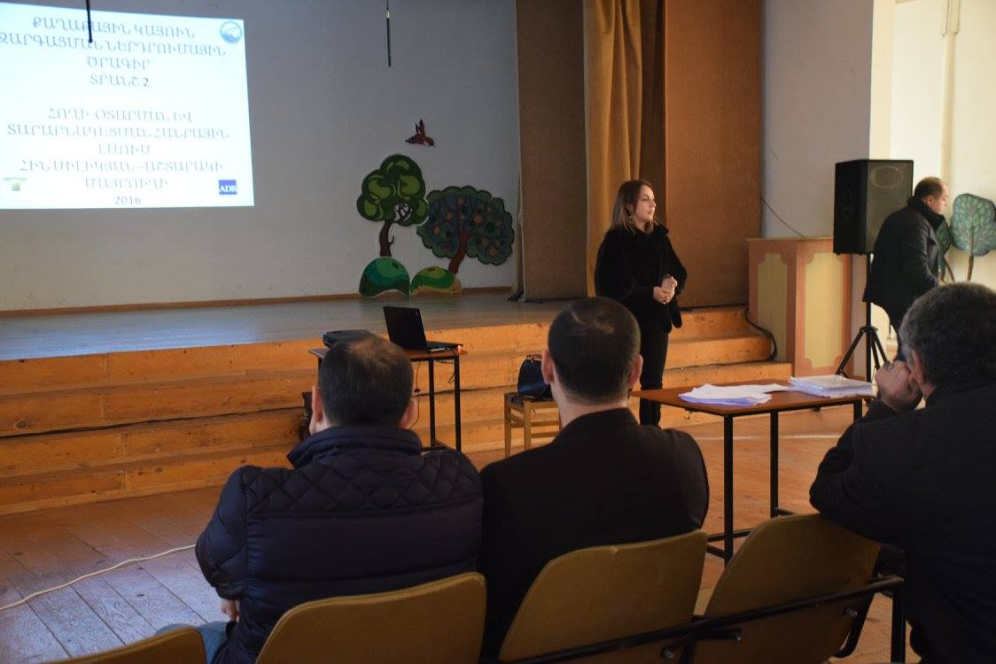 | 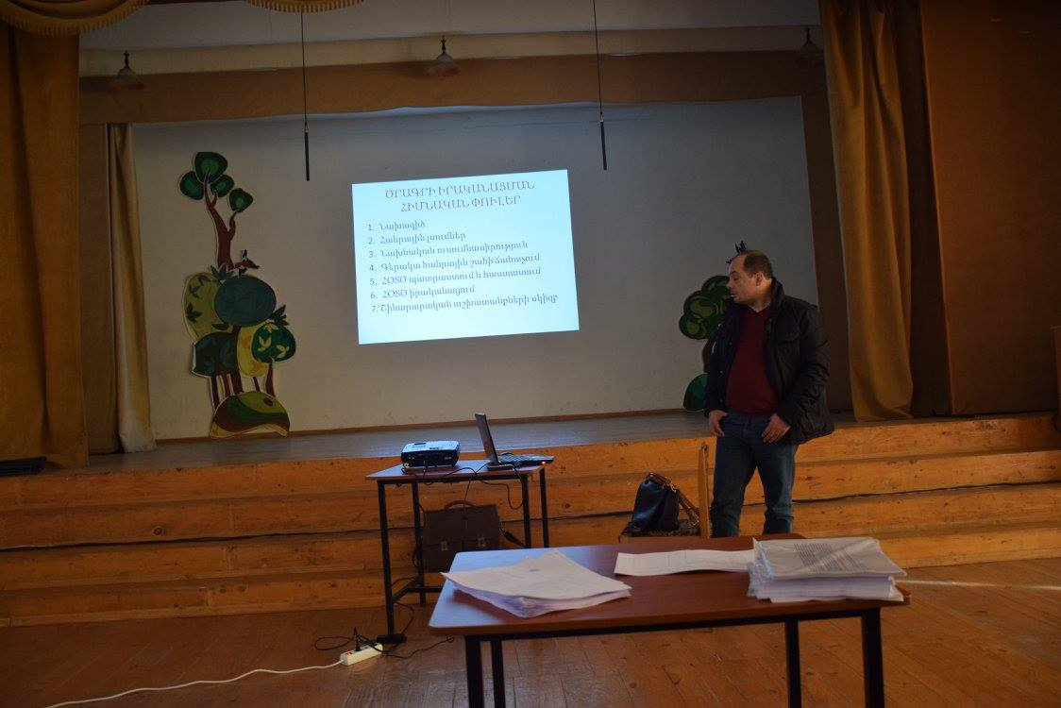
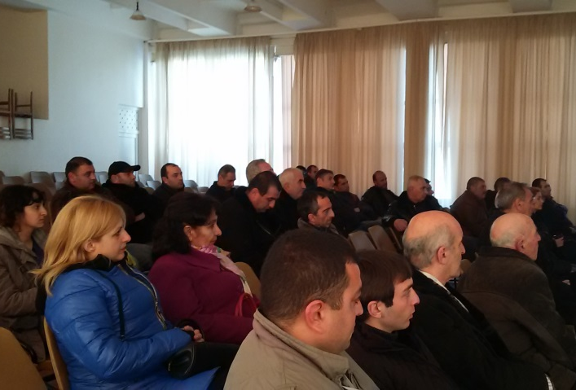 | 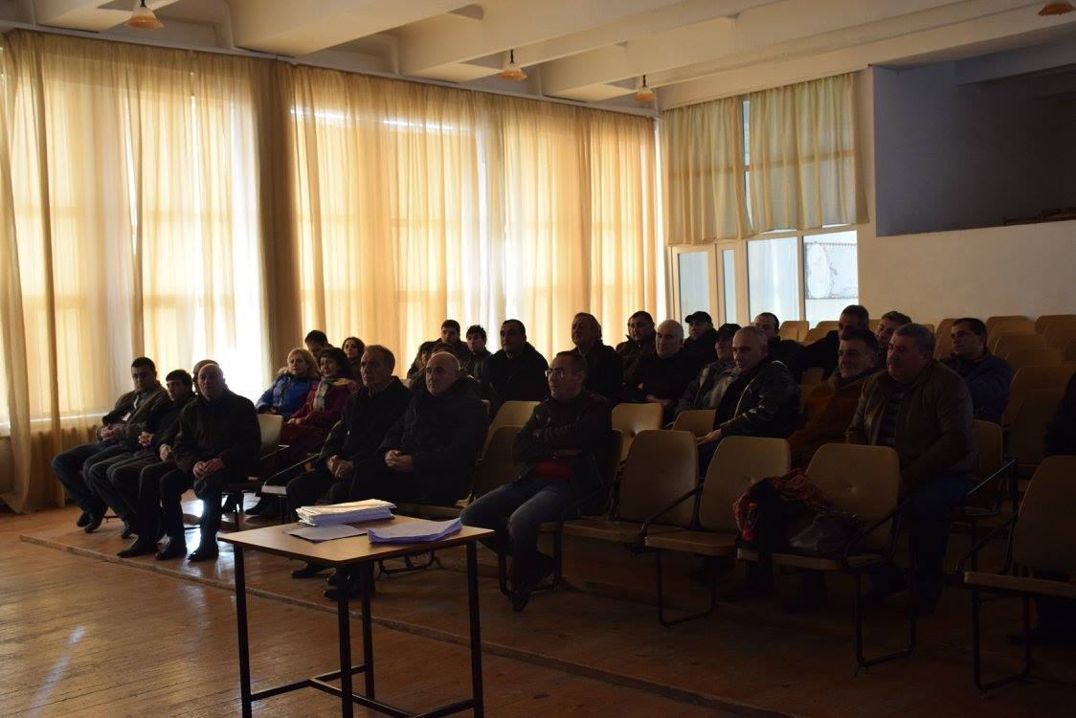
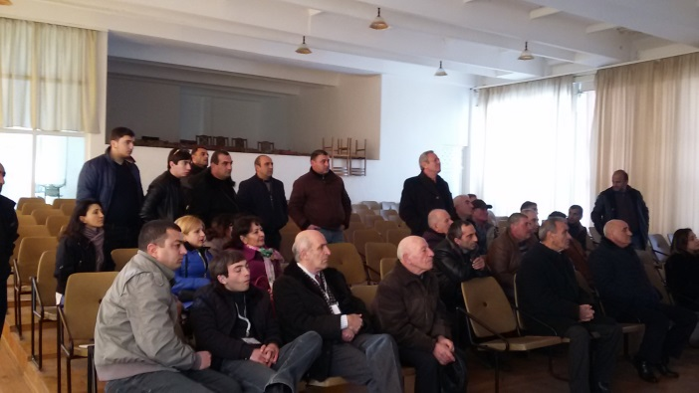 | 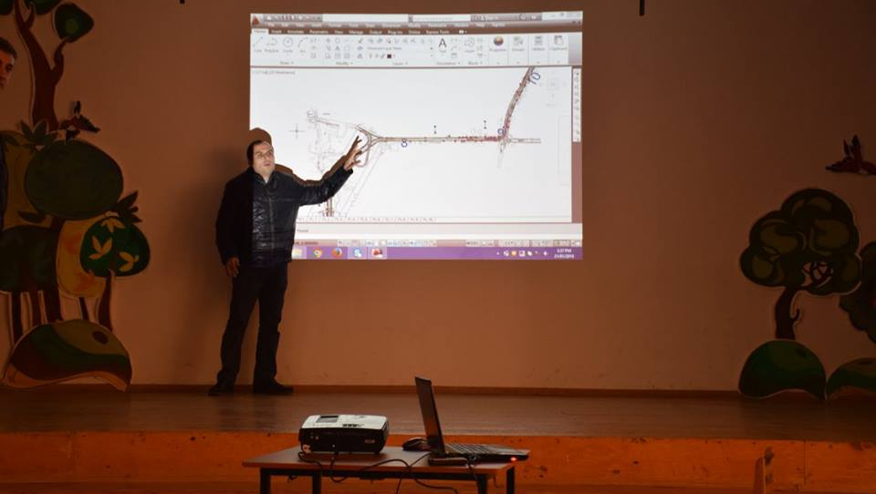
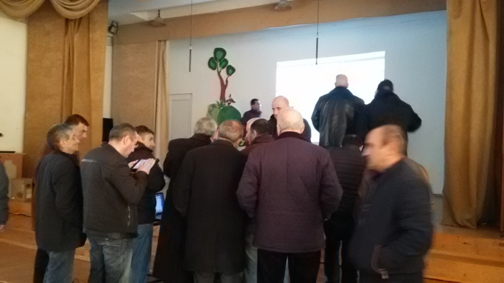 | 